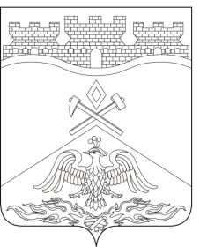
Российская Федерация
Ростовская область
г о р о д Ш а х т ы

ГОРОДСКАЯ ДУМА

РЕШЕНИЕ № 682

59-го заседания городской Думы города Шахты

Принято 26 мая 2020 года

О внесении изменений в «Регламент городской Думы города Шахты»

В соответствии с Уставом муниципального образования «Город Шахты» и «Положением о помощнике депутата городской Думы города Шахты», городская Дума города Шахты

РЕШИЛА:

- Внести в «Регламент городской Думы города Шахты», утвержденный решением городской Думы от 22 декабря 2005 года № 139, следующие изменения:
1) в пункте 3.8 главы III:
а) после слов «Почетные граждане города Шахты,» дополнить словами «члены Общественной палаты города Шахты,»;
б) после слов «общественному объединению данного лица.» дополнить словами «От каждого депутата городской Думы города Шахты на заседания городской Думы допускается один помощник. Указанное право помощнику депутата предоставляется в порядке, установленном частью 6 статьи 1 «Положения о помощнике депутата городской Думы города Шахты». В случае невозможности участия уполномоченного помощника в заседании городской Думы депутат имеет право направить для участия в нем другого помощника, письменно уведомив об этом председателя городской Думы - главу города Шахты.».
- Настоящее решение вступает в силу со дня его официального опубликования.
- Контроль за исполнением настоящего решения возложить на комитет городской Думы города Шахты по регламентным вопросам и депутатской этике (Д.В. Федоров).

Председатель городской Думы –  глава города Шахты  26 мая 2020 года | И. Жукова
Разослано: Управлению региональной и муниципальной политики Правительства РО, Администрации г.Шахты, прокуратуре СМИ, дело.

